第１号様式の２

ホール図面 （面積266㎡、定員260名）
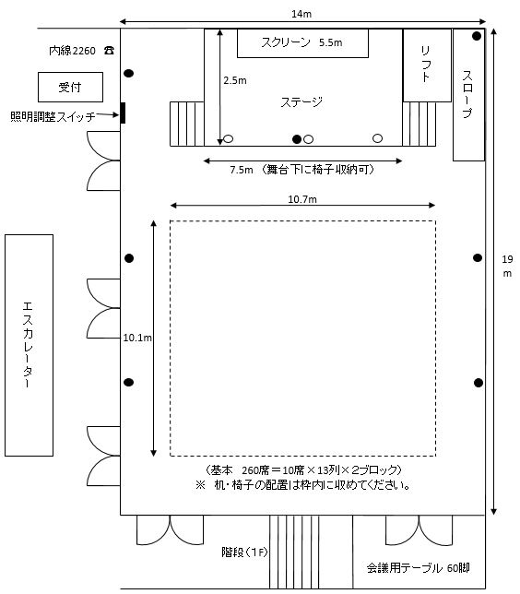
スクリーン 5.5m×2.2m
マイクロホン ４回路
コンセント(20A) ２回路
コンセント(15A) ４回路
ホール内床～天井高さ 5.25m
ステージ高さ 0.77m

…コンセント
…マイク用コンセント

